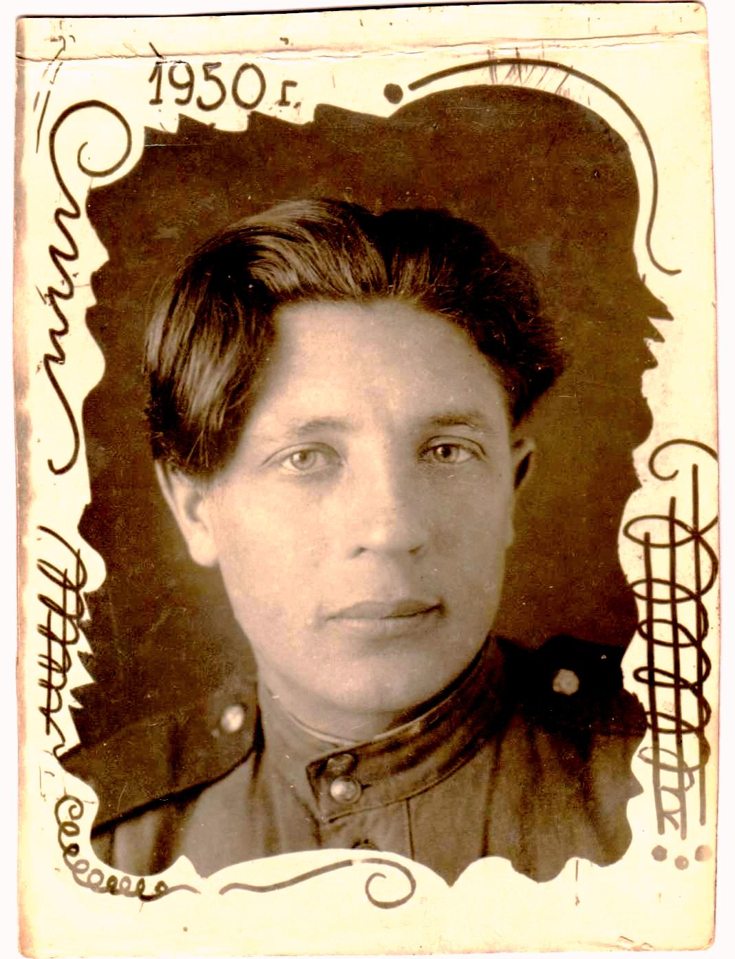
Коношко Филипп
Филимонович

